Треугольники и его виды
урок геометрии в 7 классе

Айткужинова Асия Абударовна
учитель математики КГУ «СОШ №19»
г. Семей

Тема урока | Треугольники и его виды
Цели обучения, достигаемые  на этом уроке (Ссылка на  учебный план) | 7.1.1.13 Различать виды треугольников
Цель урока | 1) Знать определение треугольника;  2) Определять виды треугольников по длине сторон и величине углов;  2) Применять формулу нахождения периметра для решения задач.
Критерии оценивания | 1) Знают определение треугольника;  2) Определяют виды треугольников;  2) Применяют формулу нахождения периметра для решения задач.
Языковые задачи | Использовать термины сторона треугольника, угол, отрезок, прямая, прямой угол, острый угол, тупой угол, периметр треугольника при комментировании заданий.
Воспитание ценностей | Развивать уважение друг к другу, умение слышать и слушать (ценности идеи «Мəңгілік Ел» реализуются через групповую форму работы и активные методы обучения).
Межпредметная связь | Прослеживается связь с физикой и географией при работе с ресурсами Интернет, дополнительной литературой.
Предыдущие знания | Треугольник, элементы треугольника, углы треугольника, острый угол, тупой угол, прямой угол, периметр.

Ход урока
Запланированные  этапы урока | Деятельность учителя |  |  | Деятельность обучающихся |  | Наглядности
Начало урока | 1.Организационный момент.  Эмоциональный настрой  Мое настроение( включается ролик «Улыбнись»).  -Урок проведем под девизом:  «Верь в себя и говори себе, что ты лучший».  2. Деление на группы с помощью разноцветных треугольников (красные, желтые, зеленые, синие треугольники разных видов).  3.Актуализация опорных знаний.  Прием «Верите ли вы, что…»  Вопросы «Да» или «Нет»  1 Сумма смежных углов равна 200⁰.  2 Вертикальные углы имеют одинаковую градусную меру.  3 Для измерения углов используется циркуль.  4 Равные углы имеют равные градусные меры.  5 Геометрическая фигура, которая состоит из точки и двух лучей, исходящих из этой точки называется углом.  6 Луч, исходящий из вершины угла и делящий его на два равных угла называется отрезком.  7 Все прямые углы составляют половину развёрнутого угла.  8 Углы больше 0 градусов, но меньше 90⁰ называются острыми.  9 Развёрнутый угол 180⁰.  -Каждый из вас в начале урока выбрал треугольник. Внимательно в группах рассмотрите эти фигуры и попробуйте определить виды этих треугольников.  -Как вы думаете, чем мы будем сегодня заниматься на уроке?  -Какая цель нашего урока (Постановка цели урока).  -Да, сегодня на уроке мы должны научиться определять виды треугольников. Эпиграфом нашего урока станут следующие слова:  Эпиграф  В старших классах  Каждый школьник  Изучает треугольник.  Три каких-то уголка,  А работы — на века  (Валентин Берестов) |  |  | Ученики смотрят ролик, выполняют действия.  Выбирают треугольники и образуют группы по цвету треугольников.  Отвечают на вопросы  Самооценивание по готовым образцам  В группе определяют виды треугольников  Формулируют цель урока |  | Интерактивная доска.  Ролик «Улыбнись»  Разноцветные треугольники  Карточки для индивидуальной работы  Треугольники, вырезанные из цветной бумаги
Середина урока | 4. Изучение параграфа с помощью приема «Джигсо»  1)Учащиеся рассчитываются на 1-й, 2-й, 3-й,4-й и образуют четыре экспертные группы.  Вопрос экспертной группе №1:  Дать определение треугольника, назвать его элементы и обозначения.  Вопрос экспертной группе №2:  Определить названия треугольников по длине сторон.  Вопрос экспертной группе №3:  Определить название треугольников по величине углов.  Вопрос экспертной группе №4:  Используя сотовые телефоны и ресурсы Интернет, найти примеры треугольников в окружающем нас мире.  (Если по какой-то причине отсутствует интернет, то группа получает распечатанное задание)  1. Треугольник – созвездие Северного полушария.  2. Треугольник – самозвучащий ударный музыкальный инструмент (демонстрируется), стальной прут, согнутый в виде треугольника, применяется в оркестрах и инструментальных ансамблях.  3.«Бермудский треугольник» - район Атлантического океана (показывается по физической карте) между островами Бермудскими, Пуэрто-Рико и полуостровом Флоридой, отличающийся необычно трудными условиями для навигации.  4. Треуголка – шляпа с тремя углами, наибольшее распространение имела в 18 веке.  5. Треугольник – простейшая фигура: три стороны, три вершины, три угла. Математики называют его двумерным “симплексом” - по латыни означает простейший. Именно в силу своей простоты треугольник явился основой многих измерений.  Через площадь треугольника выражается площадь любого многоугольника, достаточно разбить этот многоугольник на треугольники, вычислить их площади и сложить результаты.  Еще 4000 лет назад в одном египетском папирусе говорилось о площади треугольника.  Через 2000 лет в Древней Греции очень активно велось изучение свойств треугольника. Пифагор открыл свою знаменитую формулу.  Особенно плодотворно свойства треугольника исследовались в XV-XVI веках. Большой вклад в эту теорию внес знаменитый математик Леонард Эйлер.  Император Франции Наполеон свободное время посвящал занятием математики и, в частности, изучению свойства треугольников.  2. Работа в экспертных группах.  Самостоятельное изучение материала.  3. Возвращение в родные группы, взаимообучение.  4. Составление кластера «Виды треугольников»  Взаимооценивание групп по методу «Две звезды и одно пожелание»  5. Физкультминутка «Две половинки» (применить по необходимости).  6. Применение полученных знаний к решению задач.  Решение разноуровневых задач по методу «Гонка за лидером»  Задание 1. Определи вид треугольника в зависимости от длины сторон и величины углов.  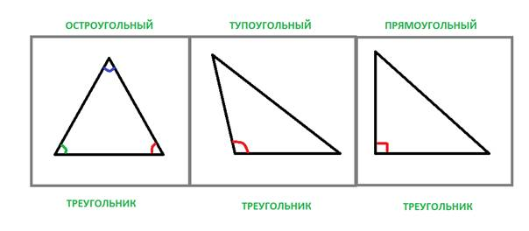  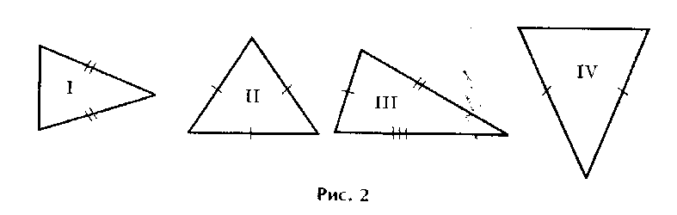  4  5  6  2  3  Дескрипторы:  Обучающийся  - определяет длины сторон треугольников 1,2,3;  - записывает название треугольников в зависимости от длин их сторон.  -определяет величины углов в треугольниках 4,5,6;  -записывает названия треугольников в зависимости от величины их углов.  Задание 2. Найдите периметр треугольника, если известно, что его стороны равны 8см, 9 см и 10 см.  Дескрипторы:  Обучающийся  - записывает краткую запись;  -записывает формулу для нахождения периметра треугольника;  -составляет числовое выражение по условию задачи;  - находит значение выражения;  - записывает ответ на вопрос задачи.  Задание 3. В равнобедренном треугольнике основание равно 6 см, а боковая сторона на 2 см больше. Чему равен периметр этого треугольника?  Дескрипторы:  Обучающийся  - записывает краткую запись;  -находит длину боковой стороны;  -составляет числовое выражение по условию задачи;  - находит значение выражения;  - записывает ответ на вопрос задачи. |  |  | Делятся на экспертные группы.  Изучают материал учебника и составляют вместе опорный конспект  Работают с телефоном и ноутбуком.  Работают с Интернетом  Обучают друг друга.  Защищают кластеры, оценивают работу группы  Решают разноуровневые задачи по дескрипторам  Самооценивание проводят по готовым образцам. |  | учебник,  ноутбук  Ватманы, маркеры  Карточки с разноуровневыми заданиями.  Образцы решенных заданий на экране интерактивной доски.
Конец урока | 7. Рефлексия  Метод «Пять пальцев»  (обратная связь)  Обвести руку на листе бумаги и записать свое мнение:  1. Большой палец: для меня было значимым и интересным …..  2. Указательный палец: я сегодня понял (-а) ….  3. Средний палец: для меня было сложным ….  4. Безымянный палец: моя оценка …, потому что ….  5. Мизинец: я хотел (-а) бы узнать …. |  |  | Обводят на листе бумаги сою руку и записывают на каждом пальце мнение об уроке. |  | Листы бумаги, карандаши
Дифференциация – каким  способом вы хотите больше  оказывать поддержку? Какие  задания вы даете ученикам более способным по сравнению с другими? |  | Оценивание – как Вы  планируете проверять уровень усвоения материала  учащимися? |  |  | Охрана здоровья и  соблюдение техники  безопасности
Методы дифференциации:  1) Источник (материал учебника, ресурсы Интернет при изучении нового материала по методу «Джигсо»)  2) Темп (даются задания по нарастающей сложности). Использование приема «Гонка за лидером».  При выполнении третьего задания  Обучающийся, записывает краткую запись, находит длину боковой стороны, составляет числовое выражение по условию задачи, находит значение выражения, записывает ответ на вопрос задачи. Уровень сложности учащиеся выбирают самостоятельно по своим возможностям. |  | 1 ) Оценивание по критериям;  2) Решение по дескрипторам;  2) самооценивание (сравнение результатов по готовым образцам);  Взаимооценивание ( прием «Две звезды и одно пожелание»). |  |  | 1 )Правила работы в группе;  2) Физкультминутка будет проводиться в зависимости от ситуации, так как при работа по методу «Джигсо» уже предполагается движение по классу.
Рефлексия по уроку |  |  | .

